

**本片收益將全數投入失智症老人照護工作**

**繼《被遺忘的時光》 又一溫暖人心力作**

|  |  |
| --- | --- |
| 片名 | 《昨日的記憶》When Yesterday Comes |
| 導演 | 姜秀瓊、陳芯宜、何蔚庭、沈可尚 |
| 出品 | 財團法人天主教失智老人社會福利基金會 |
| 製作 | 穀得電影有限公司 |
| 發行 | 穀得電影有限公司 |
| 上映訊息 | 台灣│2012│DCP│彩色│77分│普遍級 |
| 相 關 訊 息 | <http://www.facebook.com/WhenYesterdayComes>臉書粉絲專頁<http://yesterday2012.pixnet.net/blog>官方部落格 |

**如果記憶停留在昨日，你願不願意陪著我繼續往前？**

★四位新銳導演首度聯手打造！

《乘著光影旅行》姜秀瓊

《流浪神狗人》  陳芯宜

《台北星期天》  何蔚庭

《茱麗葉》      沈可尚

★張震、隋棠、郭采潔、李烈、丁強、馬之秦、顧寶明、譚艾珍、柯奐如 超強卡司陣容！

★2011金馬影展首映 口碑熱烈、一票難求！

★本片收益將全數投入失智症老人照護工作

::::::::::::::::::::::::::::::::::::::::::::::::::::::::::::::::::::::::::::::::::::::::::::::::::::::::::::::::::::::::::::::::::::::::::::::::::::

**電影源起**

財團法人天主教失智老人社會福利基金會繼《被遺忘的時光》獲得廣大迴響後，再度推出以「失智」為主題的影像作品。本片除了邀集四位台灣新銳導演姜秀瓊、陳芯宜、何蔚庭和沈可尚執導以外，更找來張震、郭采潔、隋棠等明星卡司，以及資深演員丁強、馬之秦、顧寶明、譚艾珍和李烈等聯合演出，讓看似沉重的失智議題，充滿溫暖、幽默、卻又不失自省與批判的動人況味。

**劇情介紹**

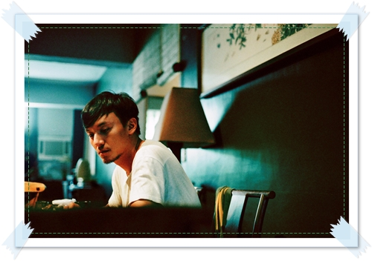

**《迷路》**

**▲**導演：姜秀瓊

**▲**演員：張震、隋棠

**▲**劇情簡介：

記憶如碎鏡崩散，失智的爺爺走失了，讓爺爺一手撫養長大的震生在街頭奔走尋找，回顧所來徑，曾共同經歷過的一切，如今是無法放下的責任還是不願割捨的負擔？

《乘著光影旅行》之後，姜秀瓊再推出新作，抱持「遺忘唯有在你肯狠狠注視生命時，它才會真正產生出意義。」之概念，逼現出直視生命之作。張震與隋棠風雨同路，擦出全新火花。

**《阿霞的掛鐘》**

**▲**導演：陳芯宜

**▲**演員：顧寶明、譚艾珍、柯奐如

**▲**劇情簡介：

老社區要都更了，患有失智症的阿霞被女兒接去同住，離開住了一輩子的家，也離開了關於老莊的所有記憶。老莊是阿霞的老鄰居，在阿霞丈夫過世後，默默照顧她母女倆。這天，阿霞突然逃離了新家，脖子上掛著一把不知要開哪一扇門的鑰匙，跑回老社區找老莊……。

記憶一點一點的消失了，不論在失智老人腦海中，亦或在未失智者的眼前。城市變化的速度，早趕過了老人記憶消失的速度，那，記憶是什麼？導演陳芯宜試圖將失智老人、與城市空間記憶的消失做聯結，感受老人面對快速變化的心境。

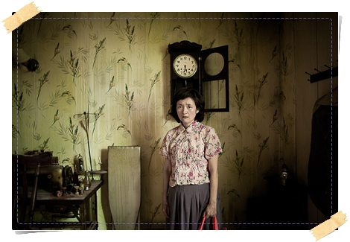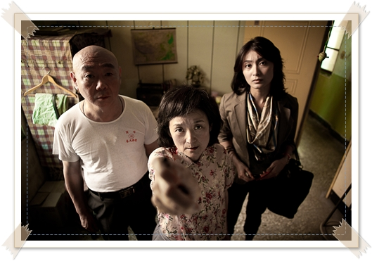

**《我愛恰恰》**

**▲**導演：何蔚庭

**▲**演員：丁強、馬之秦

**▲**劇情簡介：

愛，你還記得嘛？患有失智症的老先生和外傭到公園散步，卻遇見他的初戀情人。當重逢變成首遇，最後的愛便像是初戀。老先生與老太太跳起了恰恰，那是最好又最壞的時光，他們再一次開始第一次約會。

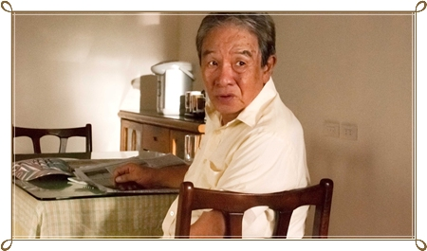

導演何蔚庭由阿茲海默症患者視角出發，「希望感受患者的心情。也希望用正面樂觀的角度來詮釋這題材。」巧妙運用《曼波女郎》中的《我愛恰恰》重現美好戀愛時光。甜沁沁中不無省思與追懷，讓更多時光停格現在，愛得即時。

**《通電》**

**▲**導演：沈可尚

**▲**演員：李烈、郭采潔

**▲**劇情簡介：

小潔和患有失智症的婆婆以及工作繁忙的媽媽一起生活著。失智的婆婆病情愈來愈嚴重，常常分不清楚時空而陷入自己過往的記憶，趁小潔或媽媽不注意的時候把家裡搞得天翻地覆，而媽媽總竭盡所能地維持住家裡的秩序，努力成為那個不倒的巨人。

夾在兩個女人之間的小潔，放不下婆婆也心疼媽媽。這看似無解的難題，小潔決定提供給每個人一個出口……。飾演小潔的郭采潔，也特地為本片創作並演唱了主題曲。而近年製作出許多佳片的李烈，也情義跨刀演出媽媽的角色，再次提醒觀眾她從影三十年來不容遺忘的扎實演技！

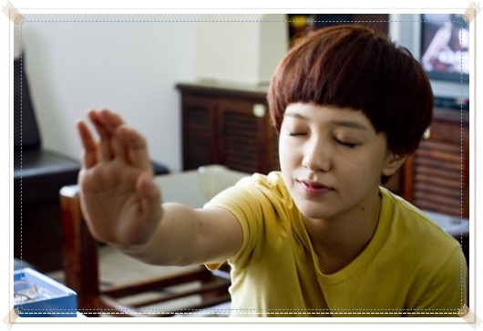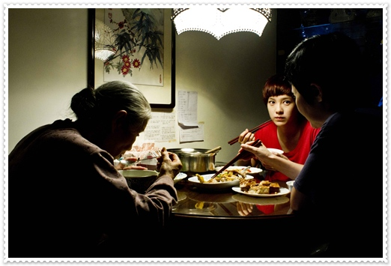

**演員介紹**

**《迷路》**

**張震**15歲主演第一部電影《牯嶺街少年殺人事件》開始，即引起電影圈及影迷的關注。成熟中略帶孩子氣的特質，亦正亦邪的形象，讓他廣受國際大導演所喜愛。合作過的導演包括：王家衛、楊德昌、侯孝賢、蘇照彬、金基德…等人。《昨日的記憶》拍攝期間，其實張震同時在拍別部電影，但仍為了演出功課作足！不僅查了很多失智症的資料，也與導演討論面對失智家人時的心理狀態。導演坦承，張震的外型、表演能力、知名度都在一個很好的狀態，詮釋內向壓抑、不擅顯露真實情感的角色非常適合，是她心中的不二人選。

**隋棠**曾參與《痞子英雄》、《那一年的幸福時光》…等多部電視劇演出。2011年以《犀利人妻》爆紅，飾演女主角謝安真，因此入圍第48屆金鐘獎戲劇節目女主角獎。同年，第一部大銀幕作品《命運化妝師》，創下千萬票房，並獲邀參與韓國富川奇幻影展、東京影展。隋棠表示，能夠參與這部深具意義的影片演出，並與如此頂尖的團隊合作，是一次很棒的經驗，也呼籲大眾多多關心家人與朋友，珍惜當下的每一刻。對於隋棠的表現，導演誇讚她在片中樸實誠懇的演出非常自然，既要與小孩維持互動，又要完成內在情緒轉折並觀照對手張震的狀態，保持順應萬變的能力，又要保持專注，實屬不易。

:::::::::::::::::::::::::::::::::::::::::::::::::::::::::::::::::::::::::::::::::::::::::::::::::::::::::::::::::::::::::::::::::::::::::::::::::::::::::::::

**《阿霞的掛鐘》**

**顧寶明**影視暨劇場資深演員。與劇場的表演淵源可追溯到小劇場運動發端的1980年代。多次入圍金鐘獎及金馬獎，曾以單元劇《他不重，他是我兄弟》獲1982年金鐘獎最佳男演員獎、《暗戀桃花源》獲1992年金馬獎最佳男配角獎。電影裡飾演譚艾珍的老友，始終陪伴身旁，演出面對失智症患者時的焦急、無助與關愛。

**譚艾珍**台灣資深演員，其女歐陽靖為作家、藝人。演藝事業多元化，包括電影、電視、舞台劇、主持。最為台灣觀眾熟悉的是1985年三支雨傘標友露安感冒糖漿廣告。長期茹素，也是大愛電視《現代心素派》主持人。片中飾演失智症患者，然而記憶停留在年輕的時候，有著上了年紀的樣貌，內在卻要有年輕人的表達方式，這種心境上的調適，對譚艾珍來說，是蠻特別的揣摩經驗。

**柯奐如**台灣女演員，在國際影壇有亮眼表現，參與《情非得已之生存之道》演出。此外，包括《夏午》、《曖昧》（台德合製）等片皆獲國際好評，兩部片分別入圍坎城影展導演雙週單元及德國柏林影展。片中飾演譚艾珍的女兒，恰如其份詮釋與失智症家人共處的心情。

::::::::::::::::::::::::::::::::::::::::::::::::::::::::::::::::::::::::::::::::::::::::::::::::::::::::::::::::::::::::::::::::::::::::::::::::::::::::::::

**《我愛恰恰》**

**丁強**1936年出生，曾製作過一千部戲、執導過一千五百部戲，本身也是紅極一時的演員，素有「才子」之稱。曾獲得第36屆電視金鐘獎最佳單元劇男主角獎。代表作品為2003年《孽子》。近期電影作品為《六號出口》、《燃燒吧！歐吉桑》。片中與馬之秦兩人合跳恰恰，本來導演還打算找舞蹈老師指導兩人舞技，沒想到兩位硬底子演員，跳起恰恰舞姿悠揚，讓何蔚庭導演又驚又喜！

**馬之秦**是大家公認的硬底子演員，四十多年的演藝生涯，曾演出《昨夜星辰》、《一剪梅》等經典名劇，數度入圍金鐘獎資深藝人。《昨日的記憶》中，演出《我愛恰恰》片段，飾演丁強初戀情人，合跳恰恰展現絕佳默契，一進一退間彷彿重溫初戀美好時光，在片中有感人肺腑的內斂演出。

::::::::::::::::::::::::::::::::::::::::::::::::::::::::::::::::::::::::::::::::::::::::::::::::::::::::::::::::::::::::::::::::::::::::::::::::::::::::::::::::

**《通電》**

**郭采潔**曾因電影《一頁台北》入圍[2010年](http://zh.wikipedia.org/wiki/2010%E5%B9%B4)[柏林影展](http://zh.wikipedia.org/wiki/%E6%9F%8F%E6%9E%97%E5%BD%B1%E5%B1%95)「青年導演論壇」，讓她首次出席國際影展，也因此片獲得台北電影節最佳新演員獎。對於接拍《昨日的記憶》，她感性表示希望透過本片，讓失智症家屬感到被理解，得到喘息的力量。自已的爺爺在去世前，曾受到阿茲海默症的煎熬好幾年，失智其實已經成為一個社會議題，家中一個人生重病，需要全家族扶持。所以特別希望藉由《昨日的記憶》，喚起社會重視，讓年輕人從此刻開始有危機意識。

**李烈**1958年出生，為台灣演員、電影製片，曾參與電影《[海灘的一天](http://zh.wikipedia.org/w/index.php?title=%E6%B5%B7%E7%81%98%E7%9A%84%E4%B8%80%E5%A4%A9&action=edit&redlink=1)》、《[小城故事](http://zh.wikipedia.org/wiki/%E5%B0%8F%E5%9F%8E%E6%95%85%E4%BA%8B)》等作品演出。近期因接連擔任《冏男孩》、《艋舺》、《翻滾吧！阿信》監製，三部曲獲廣大迴響，是台灣電影圈的重要推手。當初接到《昨日的記憶》演出邀約時，李烈很爽快地答應，原因是她身邊也有得到失智症的親人，因此她義不容辭接演本片，藉此希望大家正視失智症問題。

**導演簡介／導演的話**

**《迷路》姜秀瓊 導演**

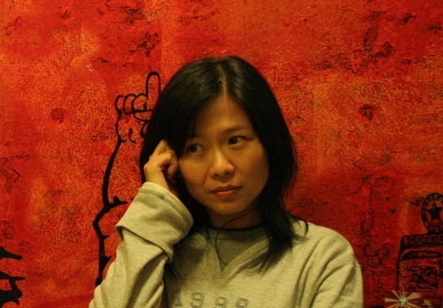

《牯嶺街少年殺人事件》入圍當屆金馬獎女配角獎，之後參與楊德昌導演的《獨立時代》《一一》，侯孝賢導演的《海上花》《千禧曼波》等片的幕後工作。2008年編劇導演的劇情短片《跳格子》，囊括台灣重要影展的多項大獎，並入圍法國國際影展；新近作品《乘著光影旅行》，獲得2010年台北電影節百萬首獎、最佳紀錄片獎，以及2010年台灣國際紀錄片雙年展國際競賽獎優等獎、觀眾票選獎。

**導演的話**

如果有一天我們孜孜追求的事情都將遺忘了，那現在的我們該追求什麼？

我長期為我的小孩記錄成長日記，我總不時想像孩子長大後閱讀這本日記時的表情。一日，看到小孩交給學校的一篇日記作業，對於同一天發生的同一件事，我們敘述的情景竟然完全不同，這才讓我驚愕的了解，這日記不是為了他而寫，是為我。裡面記錄的是經過我的判斷後才下筆的內容，也是我詮釋過的幽默，我看世界的角度，更是我想偷偷傳達對孩子的濃情蜜意並灌輸我自以為是的人生觀，這日記對我自身的意義大於對孩子的。

於是，我開始反思到底幫孩子寫日記的意義和心態是什麼？才發覺真正眷戀一去不復返的時光的人是自己，然而生命每個時刻都在不停向前走，孩子何須駐足回首自己的成長腳步？終究是大人想不開吧，活在當下珍惜當下人人會說，但時刻清醒貫徹執行的又有幾人？

劇中的震生獨自照顧撫養他長大的失智爺爺，對他來說，這是逃脫不了的責任，直到一天夜裡，爺爺不見了，遍尋不著，卻在這時，遇到他以前的女友小艾，小艾已婚帶著她四歲的兒子球球，震生像個鬼魂般掩飾不了的落魄，引起小艾的關切…

比起記憶已成碎片的爺爺，震生難道真的活得比較飽滿嗎？舊情意外重逢，卻不是感嘆人事已非，適時地將陷入困頓的對方拉起一把，這段情誼夫復何求？

在漫漫的生活中，甚至是令人不知所措的瑣事中，如同震生一般與失智症患者長期相處的照顧者，更需要找回生活重心及生命價值。

**《阿霞的掛鐘》陳芯宜 導演**

從事紀錄片及電影創作多年，作品風格流暢明快，其所拍攝的議題大多與人文、藝術文化相關，2007電影《流浪神狗人》一完成，即入選柏林影展青年論壇單元，並獲德國最大報提供之每日鏡報最佳影片，同時亦獲金馬獎三項提名，更受邀韓國釜山影展新潮流競賽等三十多個影展邀約。除此之外，也經常與其他獨立製片工作者相互支援，同時也替許多影片以及劇場製作配樂，也因此影像作品中總是充滿節奏感，有豐富的音樂性。這次找來顧寶明跟譚艾珍合作是最大亮點，導演從小看他們的戲長大，甚至連劇本都可以說是為了他們而寫，兩位實力派演員果然將角色詮釋得很好，讓觀眾得到很多驚喜與共鳴。

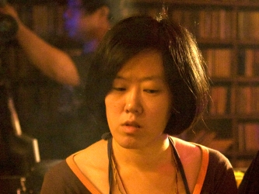

**導演的話**

在發展這個故事之前，對於失智症僅是一知半解，但隨著寫劇本而研讀資料的同時，我不但越來越清楚失智症的徵兆，同時也發現，原來我外婆身上諸多奇怪的行徑，就是失智症。

另外，因為舊社區更新，外婆早在幾年前，就搬離了原本住了一輩子的家，也是我小時候長大的地方。加上台北這幾年關於土地與居住上的不當政策，讓很多原本留有濃濃人情味的舊社區、古蹟、歷史建築等，被摧殘破壞，而漸漸成為一個沒有記憶的城市。也讓我雖然就住在這裡，但卻擁有濃濃的鄉愁。

這兩者讓我開始思考，失智症患者對於「現在的記憶」正在消失，僅存留「年代久遠的記憶」，但那些「年代久遠的記憶」的場景，在現實中，卻更無情地被摧毀。所以在發展故事時，我便將兩個議題做結合，彼此互為表裡，既象徵失智症消失的記憶猶如城市的廢墟，也提出問題：我們都會變老，年長者（不論有沒有罹患失智症）需要的是怎樣的居住空間？是歲月、病痛催人喪失記憶？抑或這個城市空間，原本就不讓人們「記得」？

**《我愛恰恰》何蔚庭導演**

何蔚庭，於美國紐約大學電影製作系畢業。首部長片《台北星期天》讓何蔚庭獲得第47屆金馬獎最佳新導演獎。該片也在羅馬尼亞國際影展獲得喜劇類最佳影片，台北電影節獲特別評審推薦獎、電影產業最佳劇情片獎。

何蔚庭的短片《呼吸》在2005坎城影展國際影評人週獲兩個獎，成為第一部在坎城獲獎的台灣短片，更於西班牙加泰隆尼亞國際奇幻影展獲「最佳奇幻短片」及在台北電影節獲特別評審獎。另一部短片《夏午》，入圍2008年坎城影展導演雙週，為唯一入圍坎城的亞洲短片。

何蔚庭今年受邀参於由金馬影展發起之《10+10＝100》電影聯合創作計畫中其中一部短片《100》，並於金馬影展開幕並世界首映。也參與紀錄片及廣告製作，包括為發現科學頻道(Discovery Channel) 拍攝《台灣人物誌之劉金標》紀錄片，2007年為故宮拍攝《無牆博物館：數位典藏工程》紀錄片。

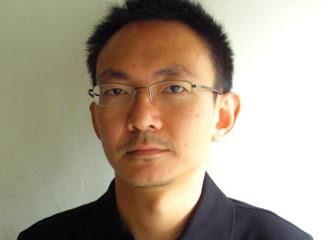

**導演的話**

我喜歡挑戰我不熟悉的題材。剛開始這個計劃的時候，我並不知道阿茲海默症是什麽；身邊也沒有失智症病患。我對這陌生的題材故意保持距離。心裡總覺得，阿茲海默症不會發生在我身上。  
  
漸漸瞭解之後，我感到恐懼。原來人生沒有比失去記憶更嚴重；沒有比忘記你身邊的愛人或家人更悲慘。若真的發生在我或家人身上時，我該怎麽辦？  
  
我嘗試用病患者的眼光看他身處的世界，感受他的心情。我希望用正面樂觀的角度來詮釋這題材，就像我需要用正面樂觀的角度來面對這無法預期，讓人百般驚喜的人生。

**《通電》沈可尚 導演**

**沈可尚為台灣少數能夠横跨劇情片、紀錄片、實驗電影、以及商業廣告等多領域的影像創作者。知名作品《賽鴿風雲》，是首部由國家地理頻道監製，在全球160個國家播映的台灣紀錄片，並獲金鐘獎非戲劇類最佳導演。《野球孩子》除獲國際紀錄片雙年展台灣獎首獎，入圍瑞士尼恩真實影展國際正式競賽單元、金馬獎最佳紀錄片。2010年執導的電影《茱麗葉》獲得金馬獎最佳新演員的獎項。**

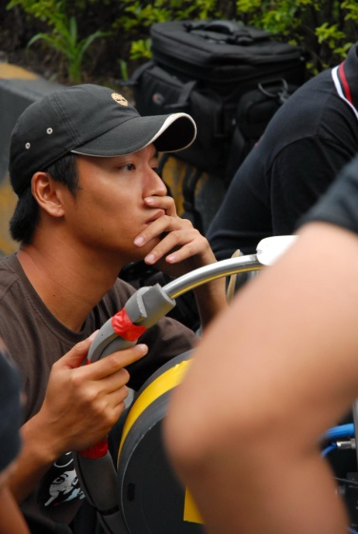

**導演的話**

『面對難處不退縮，用一己力量扛下所有應盡之責。』是很容易被視為一種美德的。也因為這樣，我們總在反覆練習承擔重量的能耐，練習消化責任背光的黑洞，但有時候，當巨塔愈疊愈高，我們卻忘記它其實正搖搖晃晃，隨時有會崩塌的危險…

『通電』的故事，獻給正在練習承受重量，消化重量的每一個疲憊的人。選擇饒了自己，的確不是件容易的事。但有時候，這非關美德，而是關乎愛能供給彼此用新的角色一起往下走的學習，和相信這種學習是如常功課的力氣。每一位敬愛的演員及工作團隊，無私地一起參與了這個功課。我很感激。